1. Hogyan értelmezi a függvényt? 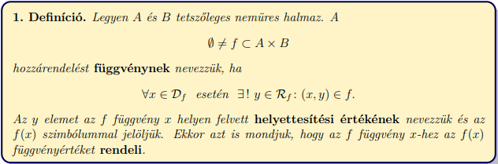
2. Mit jelent az f ∈ A → B szimbólum?
3. Mit jelent az f : A → B szimbólum?
4. Mikor nevez egy függvényt invertálhatónak (vagy injektívnek)? 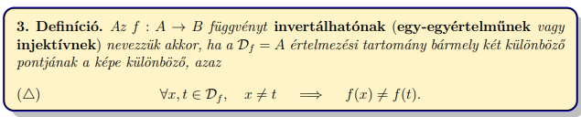
5. Definiálja az inverz függvényt! 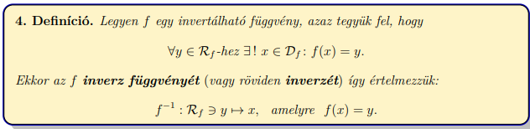
6. Mit mond ki a Dedekind-axióma vagy szétválasztási axióma? 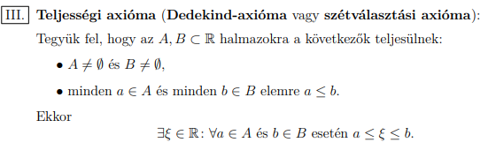
7. Mikor mondjuk azt, hogy egy H ⊂ R halmaz induktív? Adjon egy példát induktív halmazra! 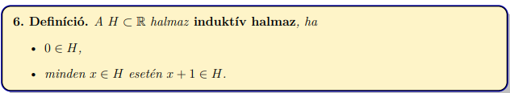
8. Mondja ki tétel formájában a teljes indukció elvét! 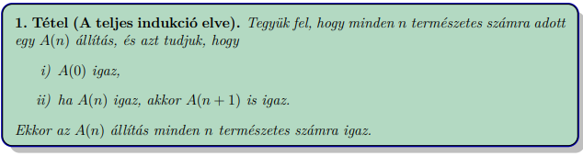
9. Mikor nevez egy ∅ ̸= A ⊂ R halmazt felülről korlátosnak? 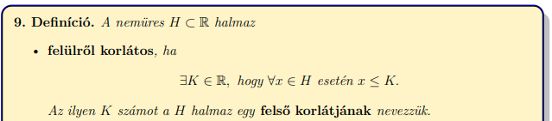
10. Írja le pozitív állítás formájában azt, hogy egy ∅ ̸= A ⊂ R halmaz felülről nem korlátos?
- minden P eleme R (valós számok halmaza) esetén létezik olyan x eleme A, hogy x>P
11. Fogalmazza meg egyenlőtlenségekkel azt a tényt, hogy egy ∅ ̸= A ⊂ R halmaz korlátos
12. Fogalmazza meg a szuprémum elvet! 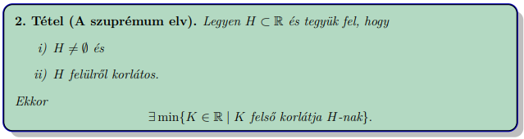
13. Mi a szuprémum definíciója? 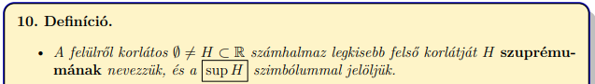
14. Fogalmazza meg egyenlőtlenségekkel azt a tényt, hogy ξ = sup H ∈ R ! 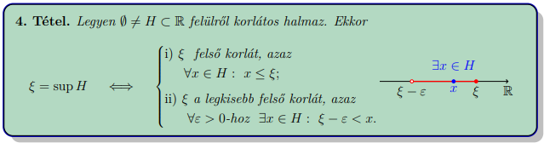
15. Mi az infimum definíciója?
16. Fogalmazza meg egyenlőtlenségekkel azt a tényt, hogy ξ = inf H ∈ R ! 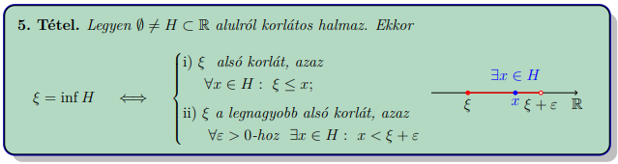
17. Mi a kapcsolat egy halmaz maximuma és a szuprémuma között? 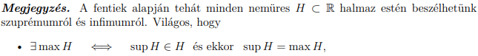
18. Mi a kapcsolat egy halmaz minimuma és az infimuma között?
19. Írja le az arkhimédészi tulajdonságot! 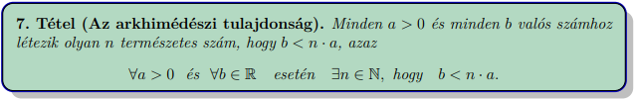20. Mit állít a Cantor-tulajdonság? 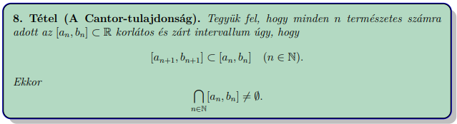
21. Definiálja halmaznak függvény által létesített képét! 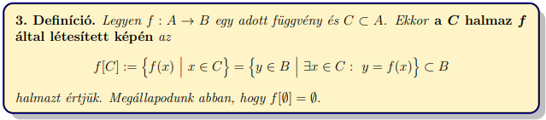
22. Definiálja halmaznak függvény által létesített ősképét! 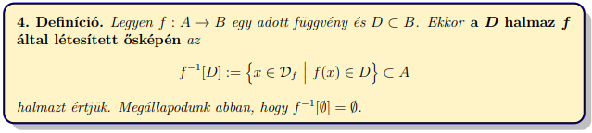
23. Mi a definíciója az összetett függvénynek? 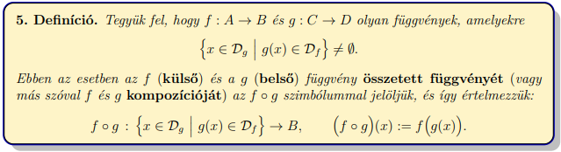
24. Mi a definíciója a sorozatnak? 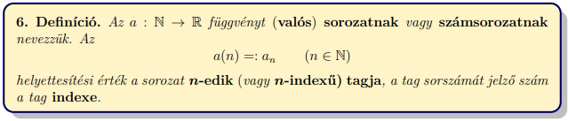
25. Mit ért azon, hogy egy valós sorozat felülről korlátos?

26. Pozitív állítás formájában fogalmazza meg azt, hogy egy valós sorozat felülről nem korlátos!
- minden K eleme R (valós számok halmaza) esetén létezik olyan n₀ eleme N (természetes számok halmaza), hogy minden n eleme N, n > n₀ esetén: a_{n} > K
27. Fogalmazza meg egyenlőtlenségekkel azt a tényt, hogy egy valós számsorozat korlátos! 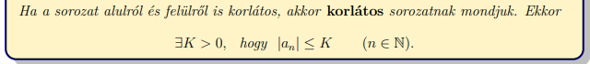
28. Mikor mondja azt, hogy egy valós sorozat monoton növő? 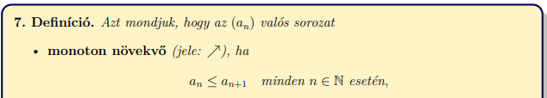
29. Mikor mondja azt, hogy egy valós sorozat szigorúan monoton növő? 
30. Mikor mondja azt, hogy egy valós sorozat monoton csökkenő? 
31. Mikor mondja azt, hogy egy valós sorozat szigorúan monoton csökkenő? 
32. Adja meg az a ∈ R középpontú r > 0 sugarú környezet fogalmát! 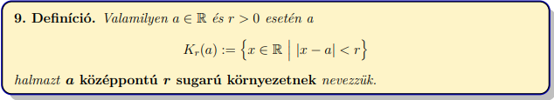
33. Adja meg a +∞ elem r > 0 sugarú környezetének a fogalmát! 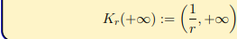
34. Adja meg a −∞ elem r > 0 sugarú környezetének a fogalmát! 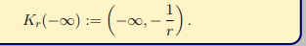
35. Mit ért azon, hogy egy számsorozat konvergens? 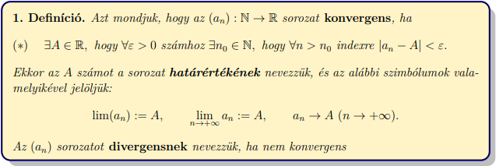
36. Mit ért azon, hogy egy számsorozat divergens?
37. Pozitív állítás formájában fogalmazza meg azt, hogy egy számsorozat divergens!
38. Milyen állítást ismer sorozatok esetén a konvergencia és a korlátosság kapcsolatáról?
39. Mit jelent az, hogy egy valós számsorozatnak +∞ a határértéke? 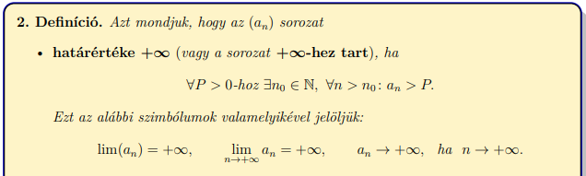
40. Mit jelent az, hogy egy valós számsorozatnak −∞ a határértéke? 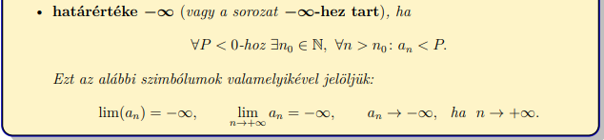
41. Környezetekkel fogalmazza meg azt, hogy az (an) valós számsorozatnak (tágabb értelemben) van határértéke. 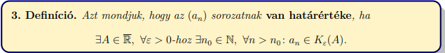
42. Hogyan definiálja egy sorozat részsorozatát? 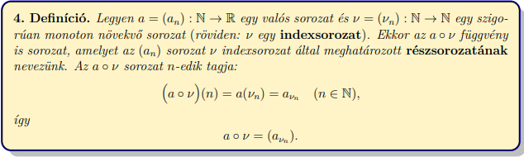
43. Mit tud mondani konvergens sorozatok részsorozatairól? 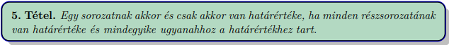44. Milyen tételt tud mondani valós sorozatok és monoton sorozatok viszonyáról? 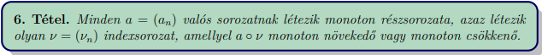
45. Mit értettünk egy valós sorozat csúcsán? 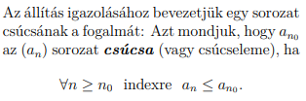
46. Fogalmazza meg a sorozatokra vonatkozó közrefogási elvet! 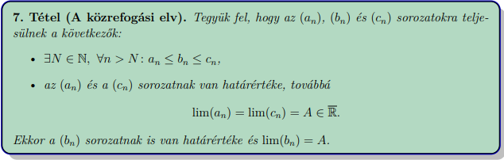47. Mi a kapcsolat sorozatok konvergenciája, ill. határértéke és a kisebb-nagyobb reláció között? 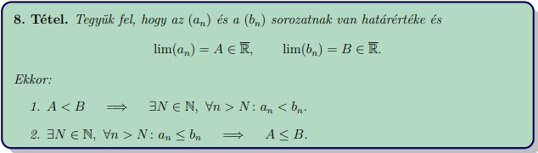
48. Igaz-e az, hogy ha az (an) és a (bn) sorozatoknak van határértéke és an > bn minden n-re, akkor lim(an) > lim(bn)? A válaszát indokolja! 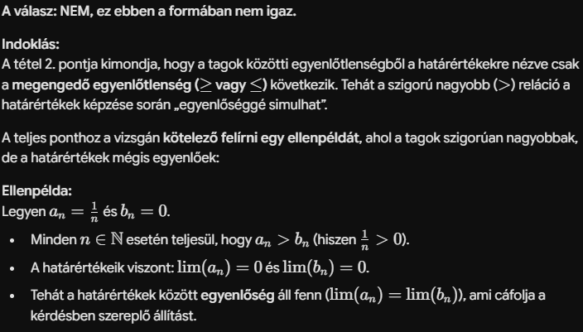
49. Mit tud mondani nullsorozatok összegéről? 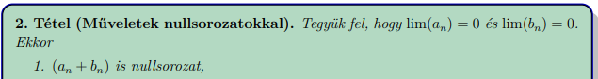
50. Mit tud mondani korlátos sorozat és nullsorozat szorzatáról?
51. Mondjon példát olyan (an), (bn) : N → R sorozatokra, amelyekre lim(an) = 0, lim(bn) = 0 és lim (an/bn) = 7.
an = 7/n , bn = 1/n
52. Mondjon példát olyan (an), (bn) : N → R sorozatokra, amelyekre lim(an) = 0, lim(bn) = 0 és lim(an/bn) = +∞.
an = 1/n , bn = 1/n^2
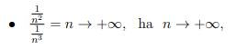
53. Mondjon példát olyan (an), (bn) : N → R sorozatokra, amelyekre lim(an) = 0, lim(bn) = 0 és a lim(an/bn) határérték nem létezik.
an = (-1)^n/n , bn 1/n
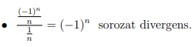
54. Milyen állítást ismer konvergens sorozatok összegéről? 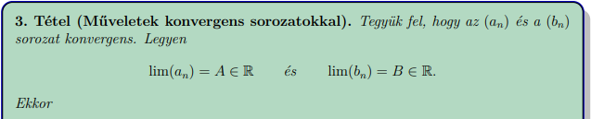
55. Milyen állítást ismer konvergens sorozatok szorzatáról?
56. Milyen állítást ismer konvergens sorozatok hányadosáról? 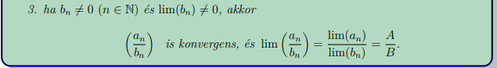
57. Milyen állítást tud mondani (tágabb értelemben) határértékkel bíró sorozatok összegéről? 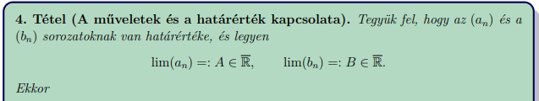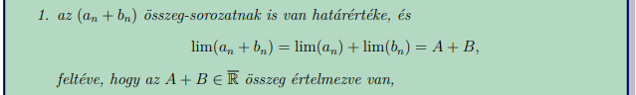
58. Milyen állítást tud mondani (tágabb értelemben) határértékkel bíró sorozatok szorzatáról? 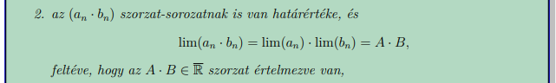
59. Milyen állítást tud mondani (tágabb értelemben) határértékkel bíró sorozatok hányadosáról? 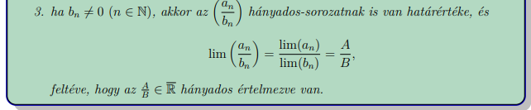
60. Milyen tételt ismer monoton csökkenő sorozatok határértékével kapcsolatban? 
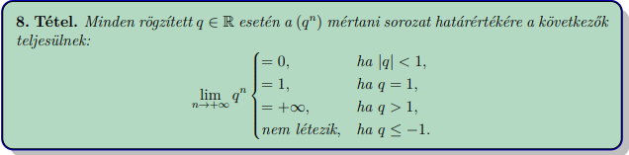
62. Adja meg az e számot definiáló sorozatot! 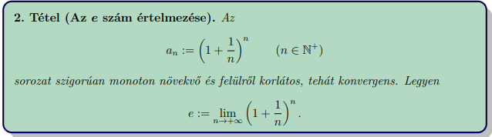
63. Fogalmazza meg egy valós szám m-edik gyökének a létezésére vonatkozó tételt, és adjon olyan eljárást, amivel ezek a számok nagy pontossággal előállíthatók. 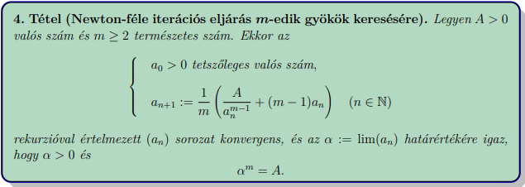
64. Hogyan szól a Bolzano-Weierstrass-féle kiválasztási tétel? 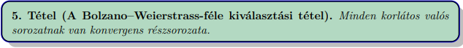
65. Mikor nevez egy sorozatot Cauchy-sorozatnak? 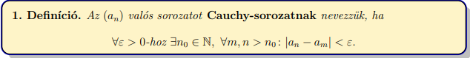
66. Mi a kapcsolat a konvergens sorozatok és a Cauchy-sorozatok között? 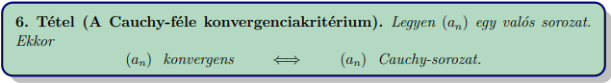
Az első résznek a vége, második rész:

